POLITECHNIKA WROCŁAWSKA  Filia w Wałbrzychu | Autor: | WYDZIAŁ:  Informatyki I Telekomunikacji  Rok:2023
Grafika komputerowa I komunikacja człowiek komputer
Data: 18.12.2023 | Temat ćwiczenia laboratoryjnego:  Interakcja z użytkownikiem, transformacje wierzchołków | Prowadzący:  Dr inż. Arch. Tomasz Zamojski
Nr ćwiczenia: 4 |  | Prowadzący:  Dr inż. Arch. Tomasz Zamojski

Table of Contents
1. Temat Laboratorium 3
2. Zadania do wykonania 3
3.0 3
3.5 3
4.0 3
3. Wykonane zadania 3
3.0 3
3.5 7
4.0 9

- Temat Laboratorium
Celem tego laboratorium było zapoznanie się z mechanizmem obsługi urządzeń peryferyjnych, zrozumienie zasady działania przekształceń wierzchołków oraz implementacja transformacji w reakcji na działania użytkownika.

- Zadania do wykonania

3.0
Celem tego zadania jest wprowadzenie obracania obiektu wokół osi X.

3.5
Celem tego zadanie jest obsłużenie drugiego przycisku myszy.

4.0
Celem tego zadania jest zrealizowanie poruszania kamerą wokół modelu.

3. Wykonane zadania

3.0
Zgodnie z poleceniem zacząłem od dodania zmiennej globalnej phi następnie dodałem zmienną globalną mouse_y_pos_old która służy do kalkulowania delta_y odpowiadającego za to o ile myszka ruszyła się w pionie od ostatniej klatki(code1).
Po obsłużeniu mouse_motion_callback gdzie wykonuje obliczenie dla delta_y oraz aktualizację mouse_y_pos_old dodałem wykonanie rotacji w funkcji render(). (code2)
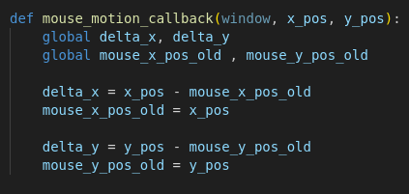

(code1)
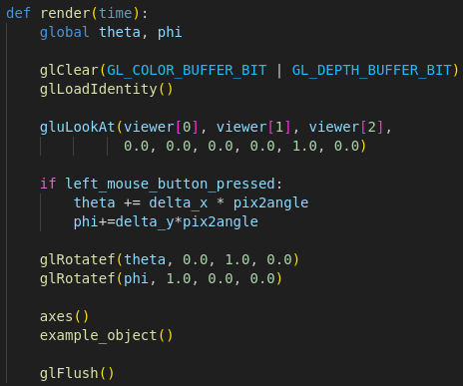

(code2)
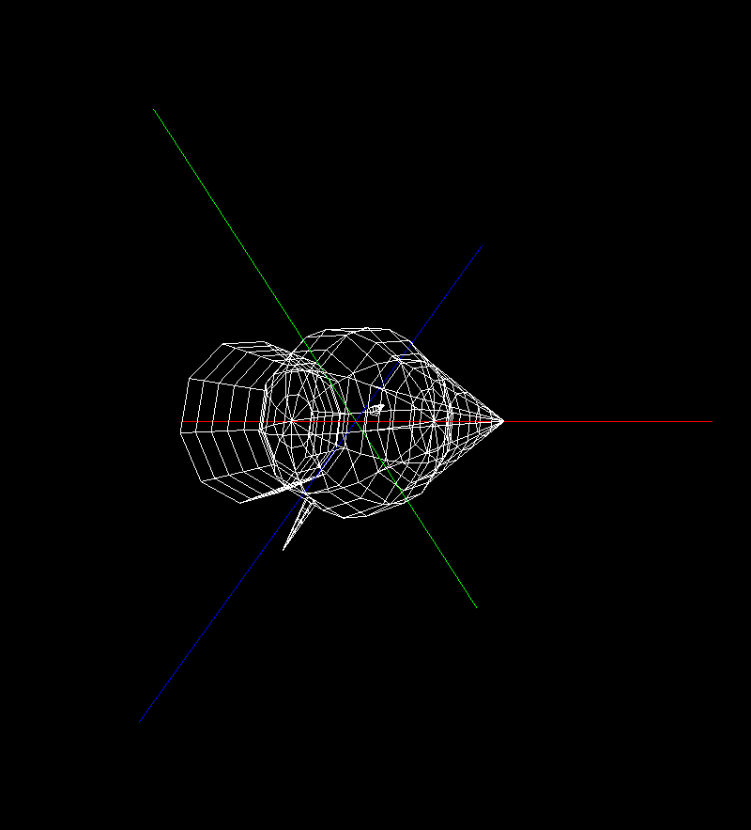
(result1 Wynik działania kodu na ocenę 3.0)

3.5
W celu obsłużenia drugiego przyciku najpierw dodałem go do funkcji mouse_button_callback() (code3), przydzieliłem nową zmienną globalną oraz dodałem jego funkcjonalność do funkcji render() (code4)
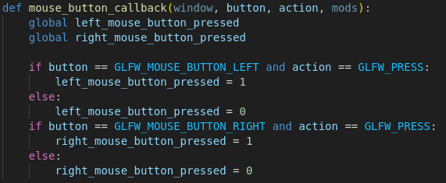

(code3)
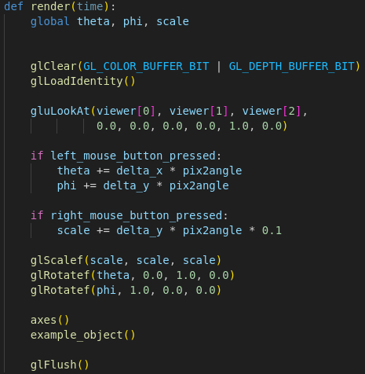

(code4)
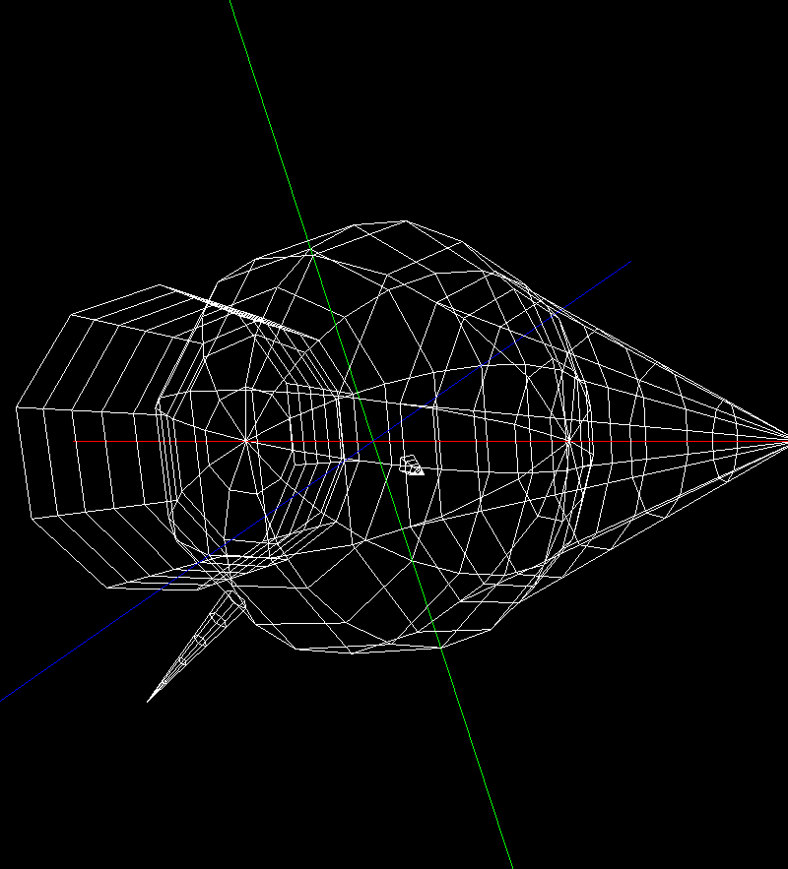
(result2 Wynik działania kodu na ocenę 3.5 )

4.0
Zgodnie z poleceniem modfyfikowałem tylko funkcje render, najpierw wyrzuciłem glRotate() oraz glScalef() dodałem “matematykę” przy użyciu biblioteki numpy oraz zadeklarowałem zmienną globalną R(code5).

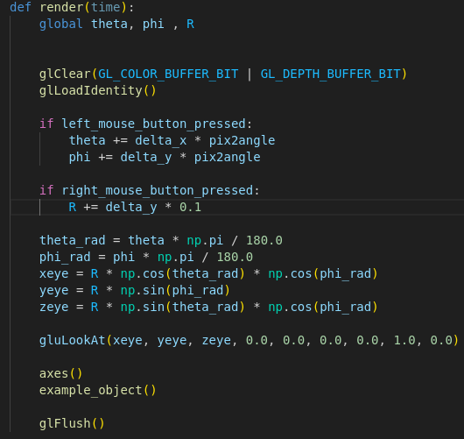

(code5)
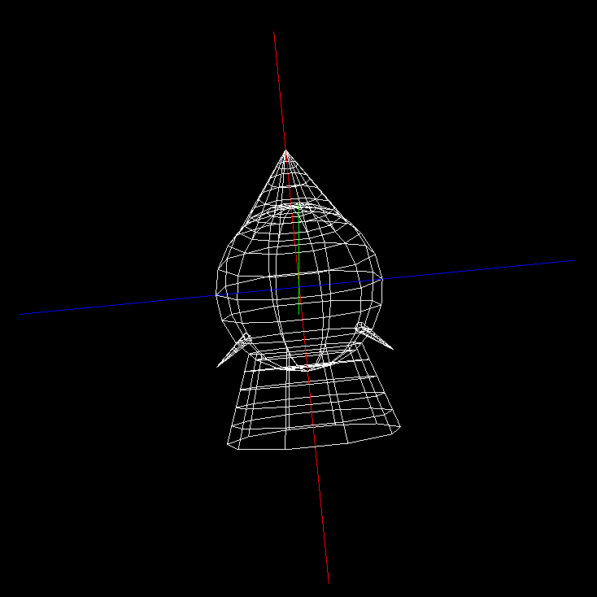
(result3 Wynik działania kodu na ocenę 4.0 przed przeskokiem)
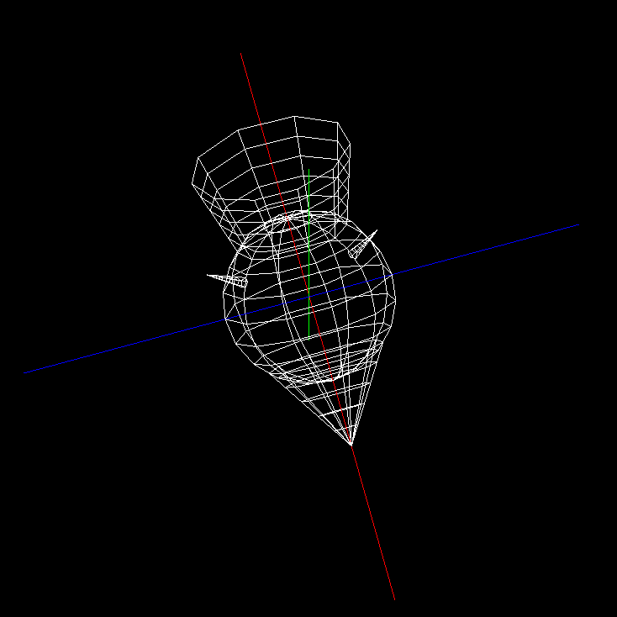
(result4 Wynik działania kodu na ocenę 4.0 po przeskoku)

